**22秋成电信软《金融学基础》考试大题不完全回忆版**

基本作业原题，**数据可能会改**，最后一节课会划大题重点

单选多选判断也基本全是作业原题！

**综合计算：**

1. **贷款计算**

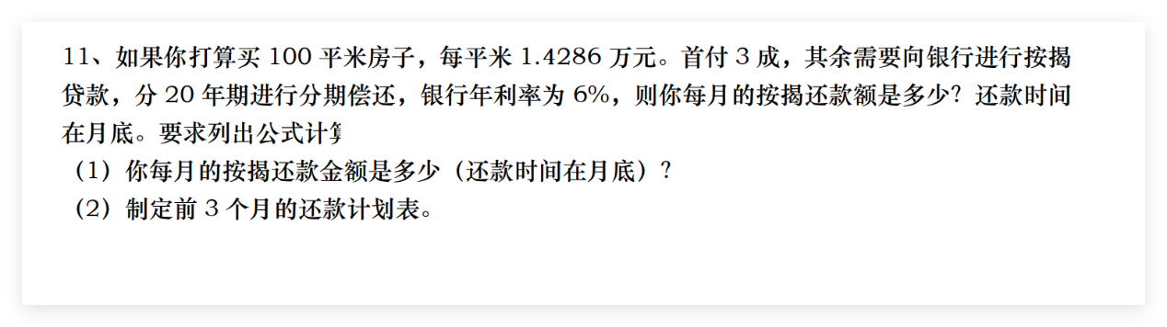

1. **人生模型**

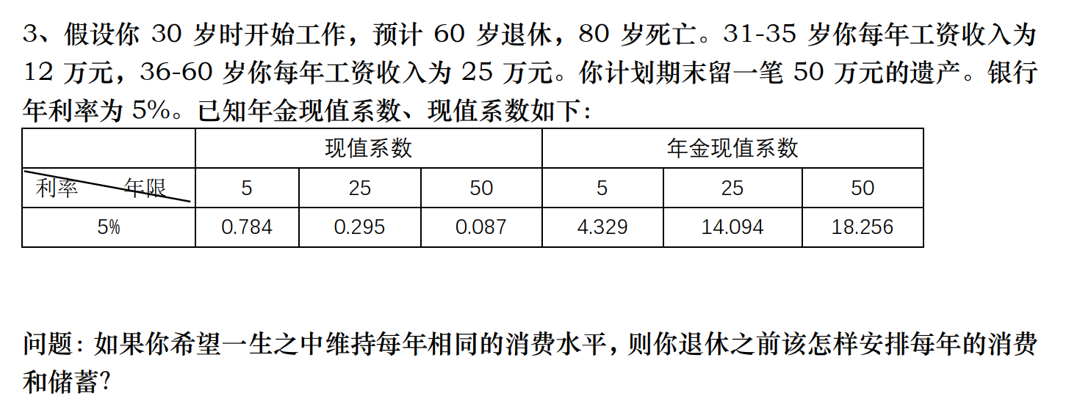

1. **项目投资**

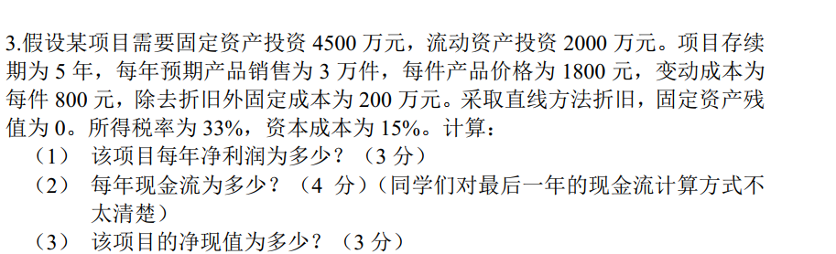

1. **简单期权期货**

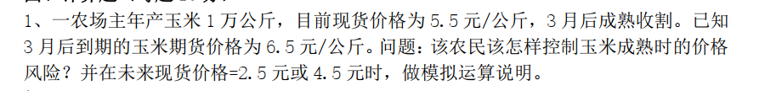

1. **CAMP和股票定价综合**

